Stun server主要负责探测nat的类型，转发peer请求打洞的消息，主要StunServer模块组成。

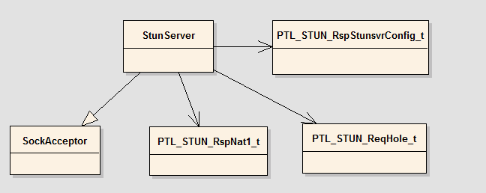

## 1 StunServer

StunServer:与peer端StunClient相对应的server端，也是最主要的类；

SockAcceptor：接收UDP消息的接口；

### 1.1主要成员变量

StunServer *m_stun2； //

PTL_STUN_RspStunsvrConfig_t m_local_config;

PTL_STUN_RspStunsvrConfig_t m_remote_config;

sockaddr_in nat1_addr;

PTL_STUN_Header_t head;

PTL_STUN_RspBindingAddr_t rsp_binding;

PTL_STUN_RspStunBAddr_t rsp_stunb;

PTL_STUN_RspStunsvrConfig_t rsp_config;

PTL_STUN_RspNat1_t rsp_nat1;

PTL_STUN_RspNat2_t rsp_nat2;

PTL_STUN_RspNat4_t rsp_nat4;

PTL_STUN_ReqHole_t req_hole;

PTL_STUN_RspHole_t rsp_hole;

PTL_STUN_ReportNattype_t inf_nattype;

PTL_STUN_ReportConnSF_t inf_connsf;

PTL_STUN_ReportConnStat_t inf_connstat;

### 1.2主要成员函数

stun_check_config：请求获取对方stun的配置；

handle_input：接收UDP数据的线程，接收UDP的数据，并交与on_line函数处理；

on_line：处理接收到的消息，消息的种类可见协议中关于命令的定义；

on_ptl_request_binding_addr：对于peer端请求获取自己公网ip的响应；

on_ptl_request_stunb_addr：对于peer端请求获取stunB的响应；

on_ptl_request_stunsvr_config：请求对方stun的配置；

on_ptl_response_stunsvr_config：响应获取stun的配置；

on_ptl_request_nat1：对于peer端探测nat1的响应，转发stunB2；

on_ptl_response_nat1：收到stunA1发的nat1探测，发往请求探测nat1的peer端；

on_ptl_request_nat4：对于peer请求nat4探测的响应，A1，A2，A3，A4返回的地址及port有一个不同就为nat4；

on_ptl_request_nat2：对于peer请求nat2探测的响应，使用stunA2响应；

on_ptl_request_hole：对于peer请求打洞的响应，所请求打洞的消息转发给对方peer；

on_ptl_response_hole：对于对方peer收到stun转发的请求打洞消息的响应，向对方peer发响应打洞的包；

on_ptl_report_nattype：对于peer上报nat类型的处理；

on_ptl_report_connsf：对于peer上报连接信息的处理；

on_ptl_report_connstat：对于peer上报连接状态的处理；

ptl_request_stuns_config：stunA（stunB）向stunB（stunA）请求获取StunB（stunA）的配置；